Конспект НОД
по рисованию
в средней группе
«Вечерний город»

Подготовила и провела: Н.А.Толкунова

Декабрь 2018 год.
Задачи:
— продолжать формировать умение рисовать отдельные предметы;
— закреплять представление о форме предметов, величине;
— уточнить представление о родном городе;
— закреплять цвета;
— развивать творчество, умение работать самостоятельно;
— воспитывать аккуратность в работе
Интеграция образовательных областей: художественное творчество, познание, чтение художественной литературы, коммуникация, музыка, социализация.
Словарная работа: прямоугольный, высокий-низкий, прямая линия.
Ход:
— Ребята, вы знаете, что наш мир состоит из множества красок? Всё вокруг яркое. Наше настроение тоже бывает разным, оно раскрашено в разные краски. Вот у меня есть красивая коробочка – она волшебная. Мы сейчас в нее подуем, и в ней окажется наше хорошее разноцветное настроение.
Подумайте, какого цвета у вас сегодня настроение. У меня, например, зеленое настроение (несколько детей отвечают и дуют на коробочку)
Вот как много красок, доброты, хорошего настроения появилось в волшебной коробочке.
— Ребята, как вы думаете, а в нашем детском саду живут краски? (ответы детей) Да, правильно, много красок живет в садике. А в нашем городе живут краски? Да, ведь наш город разноцветный.
— Скажите, как называется город, в котором мы с вами живём? (Ярославль). Ребята, а наш город большой или маленький? (большой) Скажите, что находится в нашем городе? (ответы детей). Вы всё правильно сказали, ребята, наш город большой, красивый, с большими домами, с магазинами, с больницами, со школами, с детскими садиками, с театрами.
-Вот он какой наш город! (показ города на слайдах)
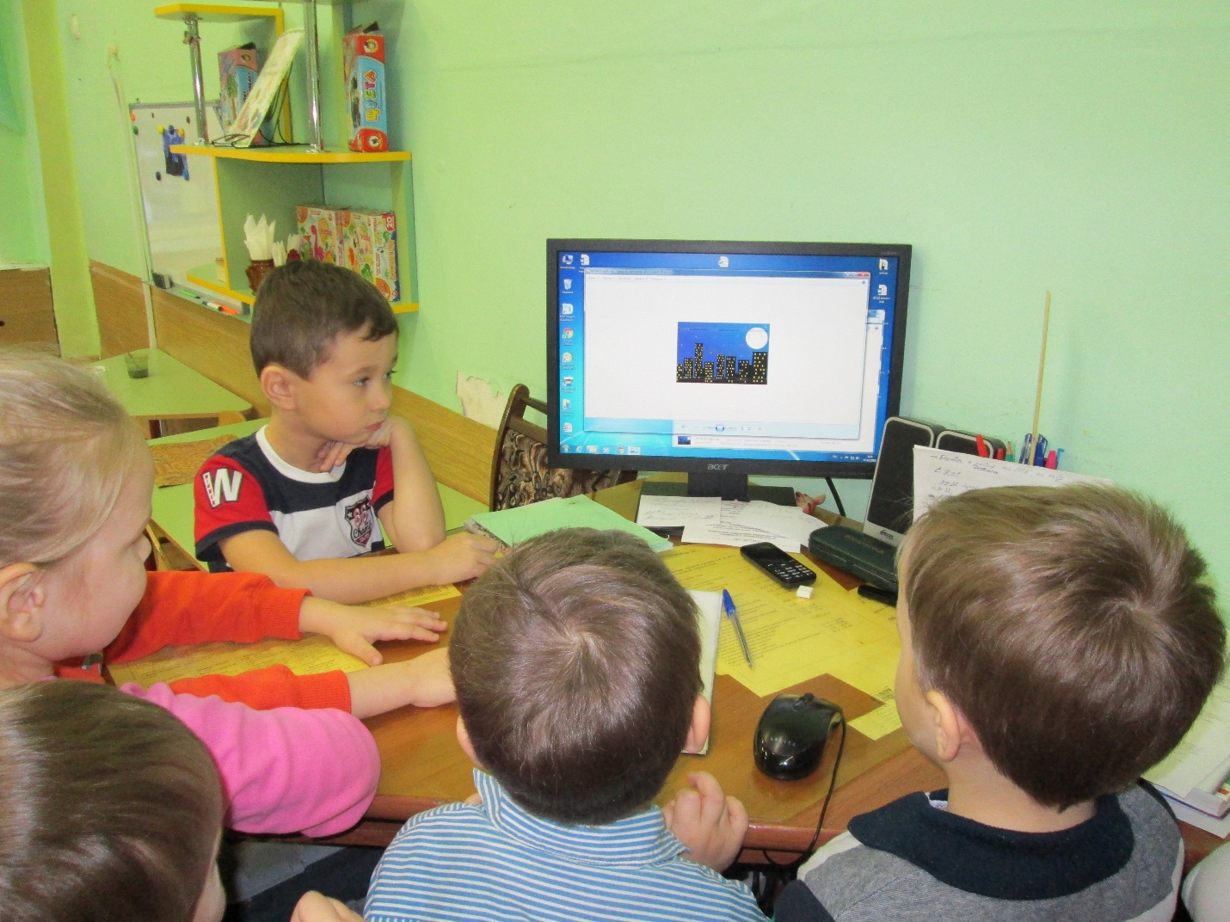
Утром рано мы встаем, город видим за окном.
Он проснулся, он живет, нас на улицу зовет.
Дома бывают разные: высокие и низкие,
Зеленые и красные, далекие и близкие.
Панельные, кирпичные, вроде бы обычные.
Полезные, прекрасные – дома бывают разные.
— Ребята, предлагаю вам нарисовать дома нашего города вечером, когда на улице темно.
Наша волшебная коробочка превращает вас всех в художников. Рассаживайтесь за столы.
Давайте, ребята, рассмотрим дома – какой они формы (прямоугольные). Правильно, они могут быть высокие, узкие, а бывают низкие, широкие (воспитатель показывает на листе бумаги рисование прямоугольного дома). Закрашиваем дом аккуратно, чтобы не выйти за края рисунка.
- У нас с вами тонированные листы, чтобы было понятно, что это вечер – темно. И дома мы будем рисовать тёмной краской.
Гимнастика для глаз.
— Дети, давайте вспомним, как мы набираем краску на кисточку (обмакиваем кисточку в краску, а остаток убираем о край баночки). Когда нам нужно взять краску другого цвета, мы тщательно промываем кисточку в воде, и обмакиваем её о салфетку. Окна в домах можно нарисовать ватной палочкой, старайтесь, чтобы окна у вас были нарисованы ровно в ряд, тогда будет красиво смотреться ваш рисунок.
Можете приступать. Сядьте правильно: спинку выпрямите, ноги вместе, кисточку возьмите тремя пальчиками. Сначала давайте попробуем нарисовать большой дом в воздухе.
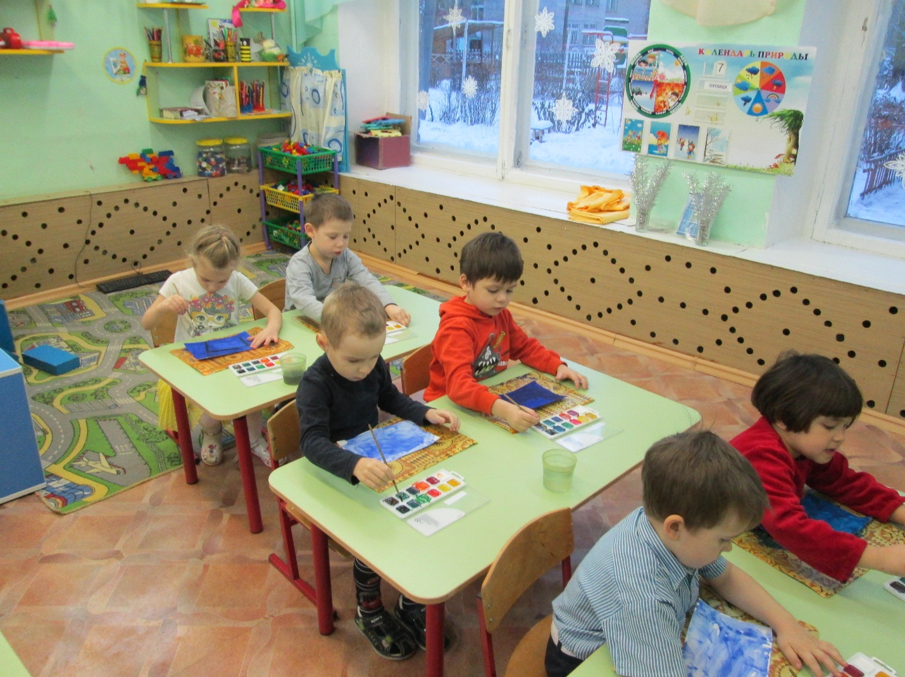
Самостоятельная творческая деятельность детей в сопровождении музыки (помощь воспитателя затрудняющимся детям)
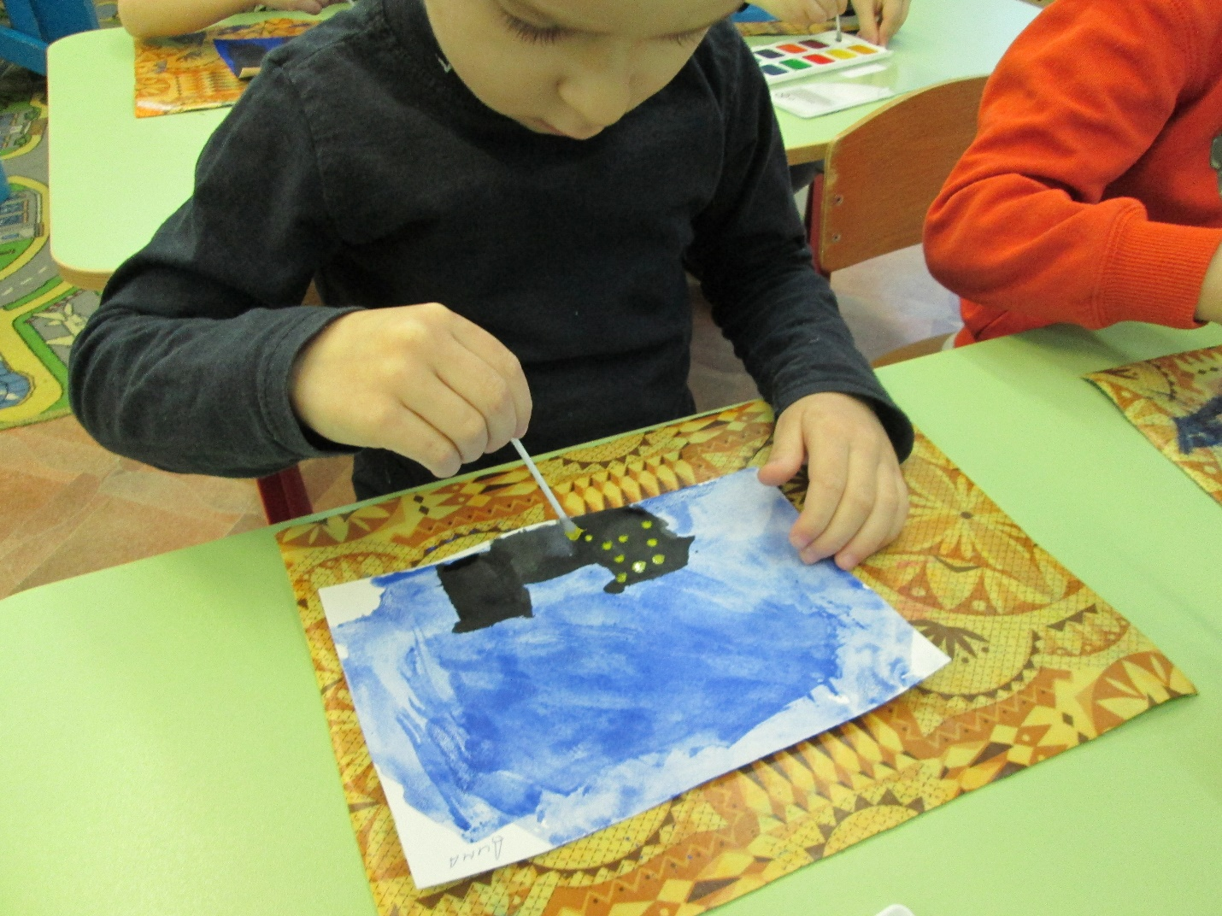
По мере выполнения, рисунки располагаются на доске.
Анализ детских работ.
— Ребята, предлагаю рассмотреть ваши рисунки. Все они очень хороши. Как вы думаете, какой рисунок получился удачный (высказывания 2-3 детей с помощью воспитателя)
— Дети, вам самим понравились ваши рисунки? И мне очень понравились. Вы все сегодня очень постарались. Что вам сегодня больше всего понравилось делать? (ответы детей) А свои рисунки мы покажем мамам, папам – как вы красиво изобразили наш город.
